
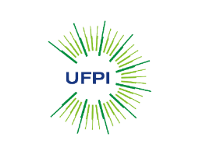





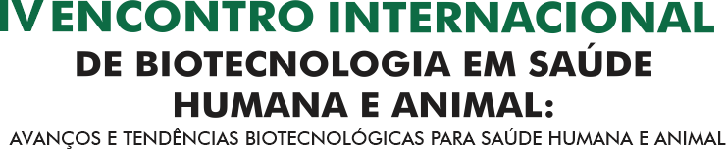

ENXERTO BIOTECNOLÓGICO REVOLUCIONÁRIO PARA FELINOS: MATRIZ DÉRMICA ACELULAR DE PELE DE TILÁPIA – RELATO DE CASO

Mirza de Souza Melo¹; Antonio Eufrásio Vieira Neto²; Carlos Roberto Koscky Paier³, Felipe Augusto Rocha Rodrigues³, Maria Elisabete Amaral de Moraes⁴, Edmar Maciel Lima-Júnior³, Manoel Odorico de Moraes Filho^{3,4}

¹Doutoranda em Medicina Translacional na Universidade Federal do Ceará, Fortaleza-CE; ²Pós-doutorando em Ciências Médicas na Universidade de Fortaleza, Fortaleza-CE; ³Pesquisador do Projeto Pele de Tilápia no Núcleo de Pesquisa e desenvolvimento de medicamentos da Universidade Federal do Ceará, Fortaleza-CE; ⁴Docente da Faculdade de Medicina da Universidade Federal do Ceará, Fortaleza-CE.
mirza.melo@uece.br

RESUMO

A úlcera de córnea é uma das doenças oculares mais prevalentes na oftalmologia veterinária, muitas vezes levando à perda da visão. A pele da tilápia possui propriedades biomédicas devido a sua epiderme recoberta por um epitélio pavimentoso estratificado, seguido por extensas camadas de colágeno. O relato a seguir consiste em uma intervenção cirúrgica na córnea de um gato, adulto, fêmea, de 4 anos, com aplicação de enxerto biotecnológico à base de pele de tilápia, buscando implementar a técnica cirúrgica de enxertia à base de pele de tilápia em um gato adulto, com base na metodologia realizada com sucesso em cães. Para esta estratégia experimental, foi utilizada a matriz dérmica acelular da pele de tilápia (MDAPT), uma versão otimizada por protocolos padronizados. Durante a cirurgia, foi utilizado enxerto deste biomaterial em substituição à técnica de flap conjuntival pediculado para avaliação dos parâmetros de restabelecimento da saúde ocular. O enxerto de pele de tilápia foi suturado com fio de náilon 9.0 em pontos simples separados, ficando acomodado na córnea e proporcionando boa aposição à córnea subjacente. O enxerto foi associado à técnica de flap de terceira pálpebra para proteger e promover pressão entre o enxerto e a córnea. A cicatrização do enxerto de pele de tilápia na córnea felina se mostrou vantajosa, obtendo transparência, ausência de melanose, baixa vascularização, boa lubrificação e mantendo a visão. A pesquisa é inédita na oftalmologia veterinária, pois o quadro inflamatório inerente aos gatos torna necessário e urgente o uso seguro de um enxerto biotecnológico compatível. O resultado obtido sinaliza uma nova opção de enxertia para ceratoplastias de córnea em gatos e em outras espécies, inclusive em humanos.

PALAVRAS-CHAVES: gato, ceratoplastia, úlcera corneana, colágeno, tilápia.

1 INTRODUÇÃO

A úlcera de córnea é uma das doenças oculares mais prevalentes na oftalmologia veterinária, muitas vezes levando à perda da visão (MELO et al., 2022). O relato a seguir consiste em uma intervenção cirúrgica na córnea de um gato, adulto, fêmea, de 4 anos, com aplicação de enxerto biotecnológico de matriz dérmica acelular de pele de tilápia. A pele da tilápia possui uma epiderme recoberta por um epitélio pavimentoso estratificado, seguido por extensas camadas de colágeno, o que a torna uma forte candidata como enxerto biotecnológico eficiente no reparo de úlcera corneana em felinos (LIMA-JÚNIOR et al., 2017)
A utilização da MPDAPT em olhos de felinos, buscaria a sua atuação na inflamação e cicatrização. Sabe-se que é observado, em felinos, um quadro inflamatório bem acentuado, e uma grande dificuldade de reparo, o que não se restringe a região ocular. Essa dificuldade de reparo e restauração do tecido danificado pode ser beneficiada imensamente com um enxerto biotecnológico que não promova mais inflamação (FARGHALI et al., 2021)

2 OBJETIVO

O objetivo da pesquisa é implementar a técnica cirúrgica de enxertia à base de pele de tilápia em um gato adulto, com base na metodologia realizada com sucesso em cães, buscando solucionar a problemática que envolve o quadro inflamatório acentuado em felinos. Para esta estratégia experimental, foi utilizada a matriz dérmica acelular da pele de tilápia (MDAPT), uma versão otimizada por protocolos padronizados (HERNANDEZ, 2020).

3 MATERIAIS E MÉTODO

Durante a cirurgia, foi utilizado enxerto deste biomaterial em substituição à técnica de flap conjuntival pediculado para avaliação dos parâmetros de restabelecimento da saúde ocular de um gato, adulto, fêmea, SRD. Após o protocolo de anestesia e profilaxia, o enxerto de MDAPT foi suturado com fio de náilon 9.0 em pontos simples separados, ficando acomodado na córnea e proporcionando boa aposição à córnea subjacente. O enxerto foi associado à técnica de flap de terceira pálpebra para proteger e promover pressão entre o enxerto e a córnea, o que foi fundamental para promoção da adesão do enxerto e da absorção do material (MELO et al., 2022). A pesquisa é um relato de caso, que faz parte de um projeto de pesquisa de intervenção, em cães, prospectivo, aberto, aleatorizado e controlado. Aprovado pelo CEUA-UFC sob o parecer de nº: 08260321-0.

4 RESULTADOS E DISCUSSÃO

Foi evidenciada ótima aderência do enxerto à base de pele de tilápia (MDAPT) na córnea do animal, sendo possível monitorar a reepitelização da lesão durante o acompanhamento pós cirúrgico. Vale ressaltar que o animal apresentava uma lesão grave e deu entrada no atendimento bem debilitado, conforme é possível observar na Figura 1a. Neste contexto, a capacidade de reepitelização da MDAPT pode ser uma grande aliada na restauração de úlceras corneanas de felinos sem agravar o quadro inflamatório intrínseco da espécie. Este quadro inflamatório pode ser observado logo na etapa inicial da ceratoplastia, conforme pode-se observar na Figura 1b.

Figura 1. (A) Animal adulto, felino, SRD, fêmea, 4 anos, após sedação e protocolo anestésico para ceratoplastia com membrana dérmica acelular de pele de tilápia. (B) Transcirúrgico antes do debridamento com broca de diamante (aspecto inicial).
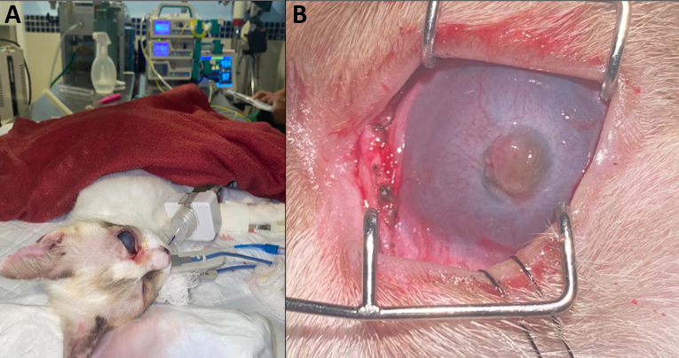
Fonte: elaborado pela autora (a imagem foi autorizada pelo tutor).

A técnica de ceratoplastia utilizando o enxerto biotecnológico de matriz dérmica acelular de pele de tilápia (MDAPT) foi muito eficiente na restauração da córnea felina (Figura 2) e certamente terá seu estudo ampliado para grupos de animais e análise estatística da biossegurança e eficiência.
A reepitelização foi mais rápida e alta médica foi superior à encontrada nos casos investigados por Farghali e colaboradores (2021) e com lubrificação superior à encontrada por Michel e colaboradores (2021). O resultado é pioneiro e animador, o que permite sugerir que seja dada continuidade nos estudos clínico-cirúrgicos de ceratoplastias em outras espécies de mamíferos, inclusive no homem.

Figura 2. Transcirúrgico imediato após sutura do enxerto de MDAPT (esquerda) e Pós-cirúrgico de 30 dias evidenciando a completa reepitelização da córnea, com boa lubrificação e transparência (direita).
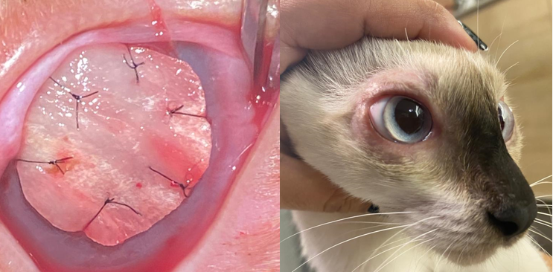
Fonte: elaborado pela autora.

5 CONCLUSÕES

A pesquisa é inédita na Oftalmologia Veterinária e o resultado obtido sinaliza uma nova opção de enxertia para ceratoplastias de córnea em gatos e em outras espécies. A viabilidade econômica da MDAPT também é um indicador que fortalece o enxerto biotecnológico como grande contribuição para a Oftalmologia veterinária e humana, pois sabe-se que os melhores curativos disponíveis no mercado para tratar ferimentos de maior complexidade possuem um custo elevado.

REFERÊNCIAS

FARGHALI, H. A. et al. Corneal Ulcer in Dogs and Cats: Novel Clinical Application of Regenerative Therapy Using Subconjunctival Injection of Autologous Platelet-Rich Plasma. Frontiers in Veterinary Science, v. 8, 18 mar. 2021. Disponível em: https://www.frontiersin.org/articles/10.3389/fvets.2021.641265/full
HERNÁNDEZ, E. N. M. Desenvolvimento de matriz extracelular descelularizada (Scaffold) de pele de tilápia como novo biomaterial para aplicação em medicina regenerativa. 2020. 86 f. Dissertação (Mestrado em Farmacologia) – Faculdade de Medicina, Universidade Federal do Ceará, Fortaleza, 2020.
LIMA-JUNIOR, E. M. et al. Uso da pele de tilápia (Oreochromis niloticus), como curativo biológico oclusivo, no tratamento de queimaduras. Rev. Br. de Queimaduras,, v. 16, n. 1, p. 10-17, jun. 2017.
LIMA-JUNIOR, E.M. et al. Innovative treatment using tilapia skin as a xenograft for partial thickness burns after a gunpowder explosion. Journal of Surgical Case Reports, [s. l.], 2019.
LIMA-JÚNIOR, E. M. et al. Elaboration, development, and installation of the first animal skin bank in Brazil for the treatment of burns and wounds. Brazilian Journal of Plastic Sugery, 2019.
MELO, M. DE S. et al. Enxerto de pele de tilápia (Oreochromis niloticus) em reparo de úlcera em cornea de cão: relato de caso / Tilapia (Oreochromis niloticus) skin graft in dog corneal ulcer repair: case report. Brazilian Journal of Animal and Environmental Research, 2022. Disponível em: https://doi.org/10.34188/bjaerv5n1-030 MICHEL, J.; VIGAN, M.; DOUET, J. Y. Autologous lamellar keratoplasty for the treatment of feline corneal sequestrum: A retrospective study of 35 eyes (2012–2020). Veterinary Ophthalmology, v. 24, n. 5, p. 491–502, 2021.

